Муниципальное бюджетное дошкольное образовательное учреждение

«Детский сад общеразвивающего вида №11 «Солнышко»

с. Белое, Красногвардейский район, Республика Адыгея

**Анализ работы за летний оздоровительный период**

Подготовила и провела

Воспитатель Набиева Х.Б.

Дата проведения: 06.06.-23.08.2022 г.

**Анализ работы за летний оздоровительный период.**

Подготовила: воспитатель МБДОУ Детский сад №11 «Солнышко»

**Набиева Халида Бадиновна**

В течение лета в работе с воспитанниками решались следующие задачи:

1. Формирование у дошкольников потребности в ежедневной двигательной деятельности и привычки к здоровому образу жизни.

2. Обеспечение индивидуально-дифференцированного подхода к организации закаливающих мероприятий.

3. Развитие познавательной активности, любознательности дошкольников, стремления их к самостоятельному познанию и размышлению.

4. Осуществление педагогического и физкультурно-оздоровительного просвещения родителей воспитанников по вопросам воспитания, развития и оздоровления детей в летний оздоровительный период.

Воспитательно-образовательная работа с детьми

22 августа, в день государственного праздника – Дня российского флага в ДОУ в целях воспитания гражданского самосознания, активной жизненной позиции с юных лет прошло мероприятие «День рождения Российского флага». Воспитанники узнали об истории Государственного флага РФ, правилах его использования, познакомились государственной символикой. Дети на асфальте мелом нарисовали изображение Российского флага. В ходе праздника прозвучал Государственный гимн Российской Федерации.

Работа с семьей

В течение лета большое внимание уделялось работе с семьей, а именно проблеме совершенствования системы взаимодействия педагога с родителями дошкольников в области физического развития детей. С этой целью с родителями проводились беседы по основным вопросам гигиены детей, профилактики детских заболеваний, предупреждения детского травматизма, по организации питания. В летний период также произведена покраска оборудования на участке младше-средней группы. Кустарники на территории ДОУ подстрижены, покос травы производился систематически по мере необходимости. Обновлен песок в детских песочницах, отремонтировано ограждение. И совместная деятельность и развлечения при благоприятных погодных условиях проходили на улице, что способствовало максимальному пребыванию детей на свежем воздухе. Мною строго соблюдалось режим дня на летний период, согласно которому утренний приём, утренняя гимнастика, подвижные игры, двигательные разминки. В ходе пребывания детей на свежем воздухе строго соблюдался питьевой режим.

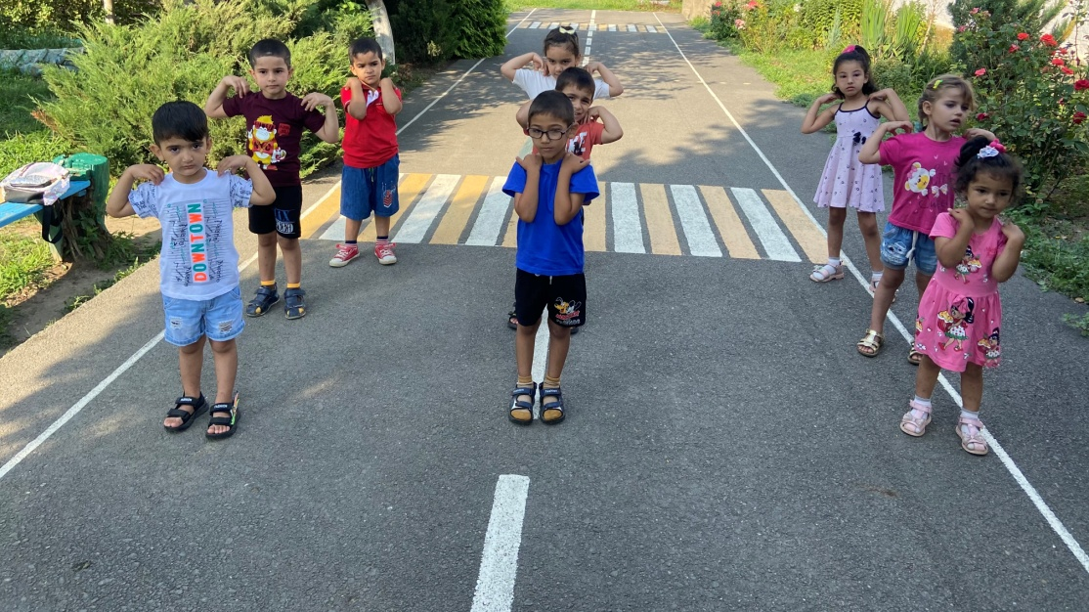

Проведены беседы с воспитанниками: «Болезнь грязных рук», «Ядовитые грибы и ягоды», «Что можно, что нельзя», «Общение с незнакомыми людьми исключено», «Закаляйся, если хочешь быть здоров!».

Анализируя работу в летне-оздоровительный период можно отметить положительные стороны:

- отсутствие травм и несчастных случаев;

- низкая заболеваемость.

Таким образом, лето - самое долгожданное и любимое время года детей проходит, но воспитанники младше-средней группы, успели укрепить свое здоровье, насладиться солнечной энергией, яркими эмоциями и новыми впечатлениями.